西安科技大学OA协同办公平台（广讯通）安装使用说明及常见问题
一、OA协同办公平台（广讯通）安装及使用说明
1.OA协同办公平台（广讯通）客户端环境配置如下：
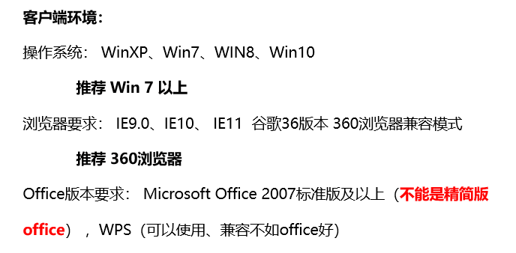
2.浏览器访问该地址（请使用IE9至IE11,谷歌36版本，360安全或极速浏览器）http://59.74.184.223:8888 ，下载安装广讯通程序，具体如下图：
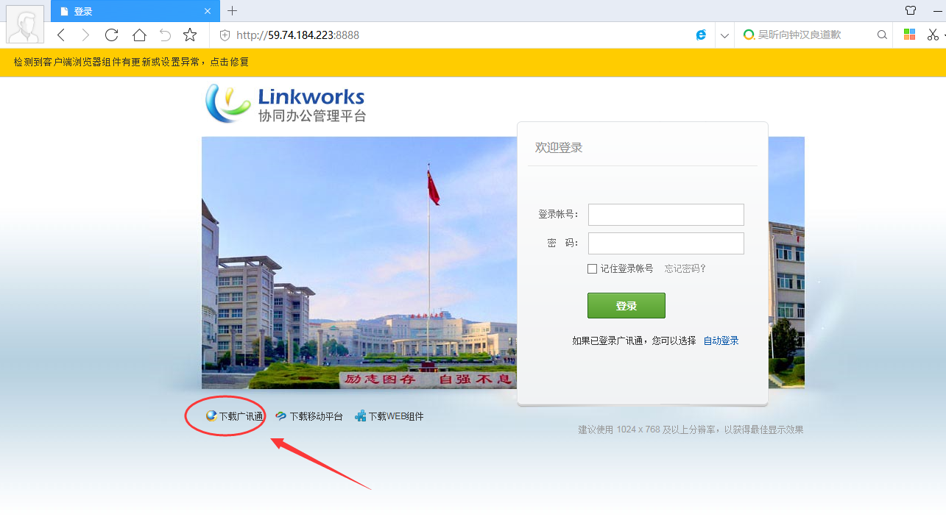
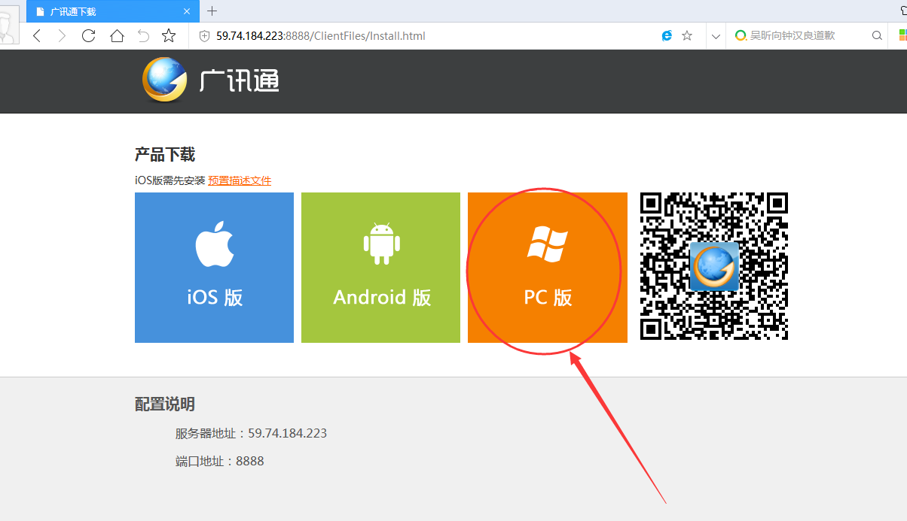
备注：安装前先退出本地杀毒软件 如360安全卫士，360杀毒，金山毒霸，QQ电脑管家等杀毒软件，防止阻止下面软件和组件安装。

安装“广讯通”程序后，按照下图登录。
（服务器地址 59.74.184.223:8888 账号和密码为后台管理员提供的账号密码）

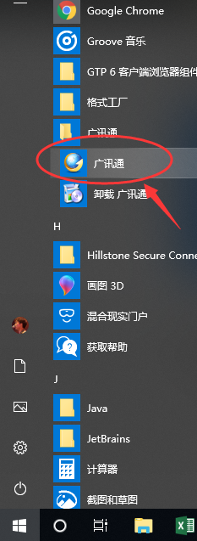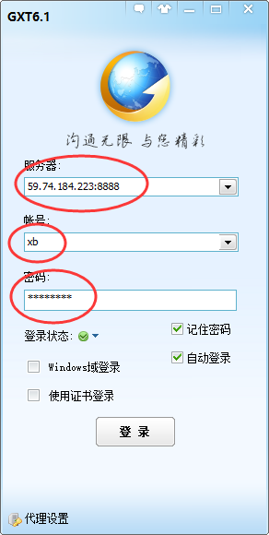

登录后首先点击右下角图标，再点击浏览器修复工具：
第一步：
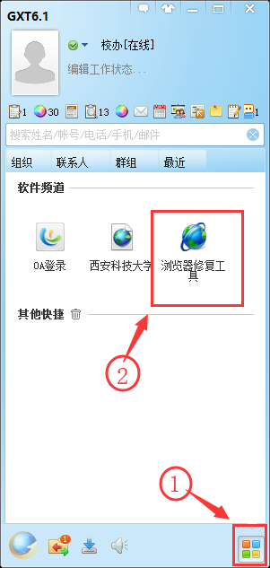

第二步：修改检测地址59.74.184.223:8888，点击“立即检测”
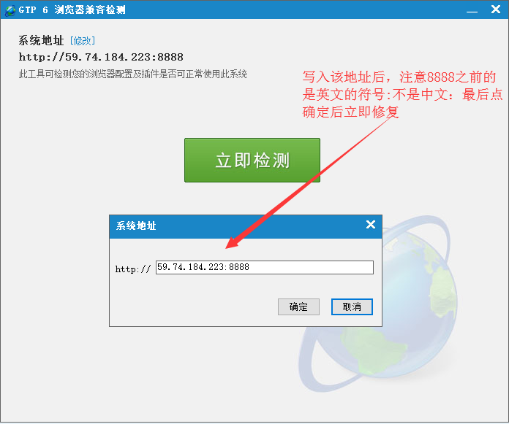
第二步：
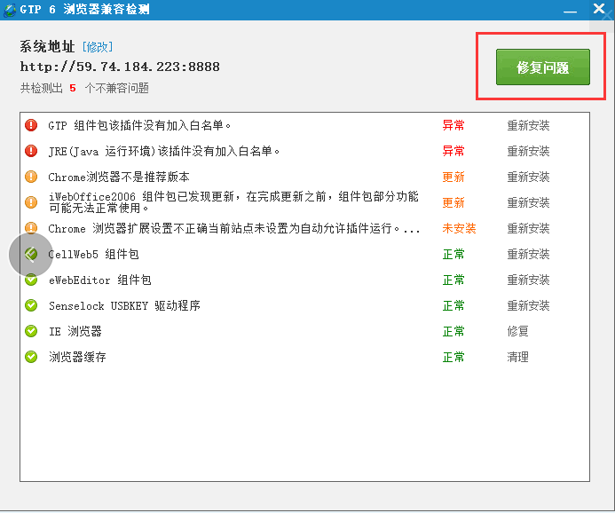
第三步：修复完成，全部变成 “正常”状态既可
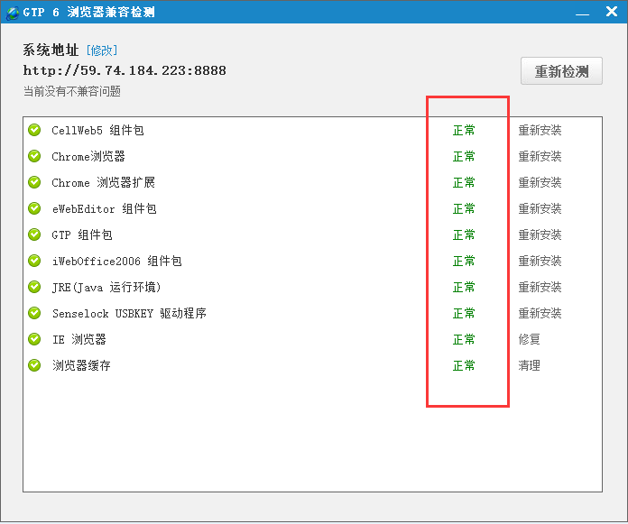

3.点击oa登录既可进入办公平台。
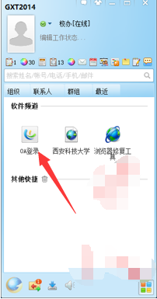
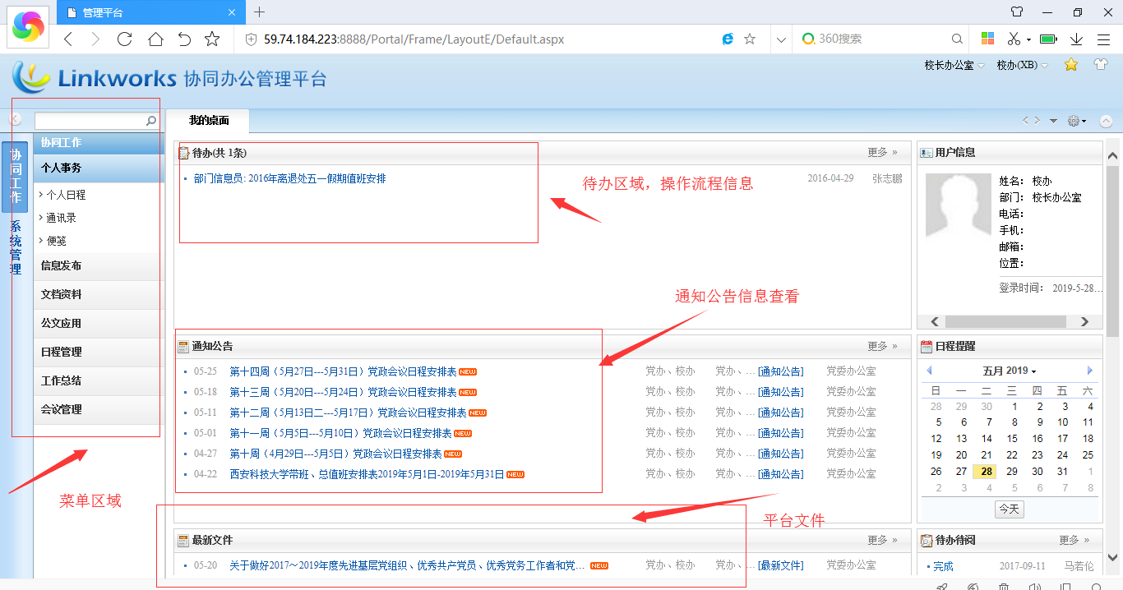

二、OA协同办公平台（广讯通）常见问题
（一）打开公文的流程显示正文空白。
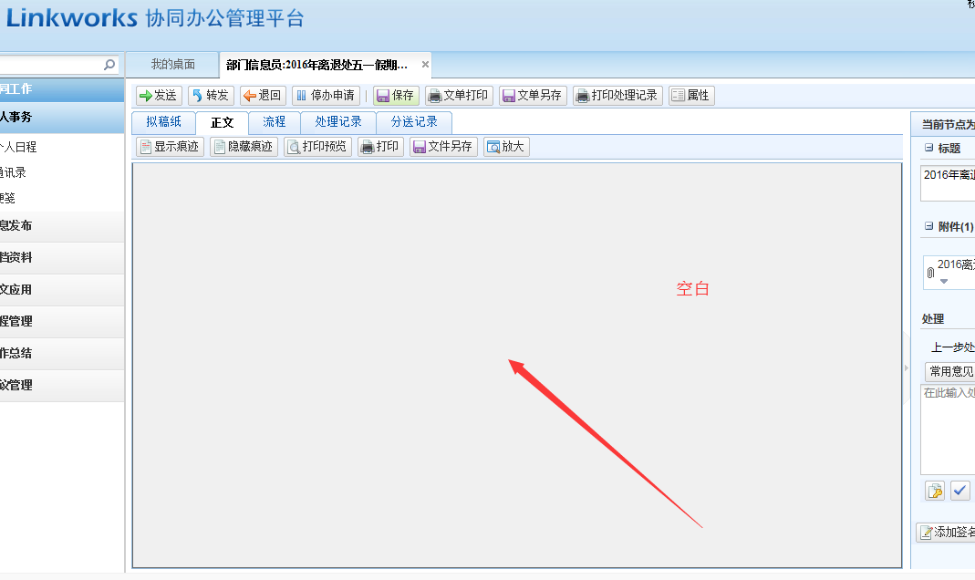
- 检查本机是否有安装office完整版，或者wps
- 检查上步web组件是否安装完后状态全部都是绿色正常的
- 浏览器是否是ie9到ie11，谷歌浏览器36版本

（二）ie11操作中提示cookies问题。
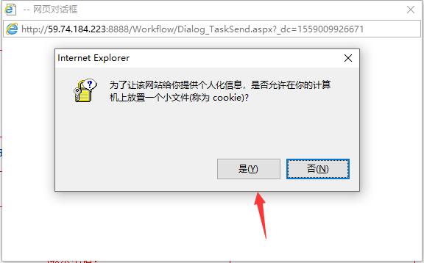

可在电脑控制面板中打开Internet选项属性，进行如下设置
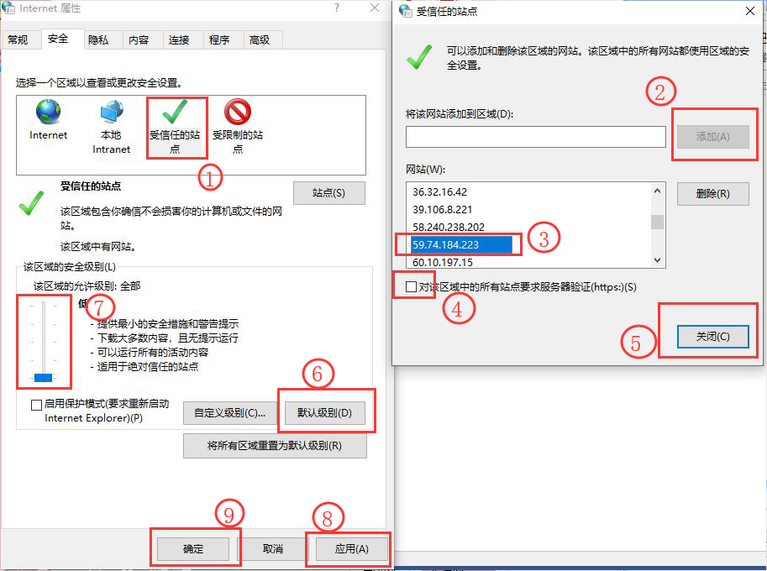

如不可以，将该站点加入本地intranet尝试看下是否还存在
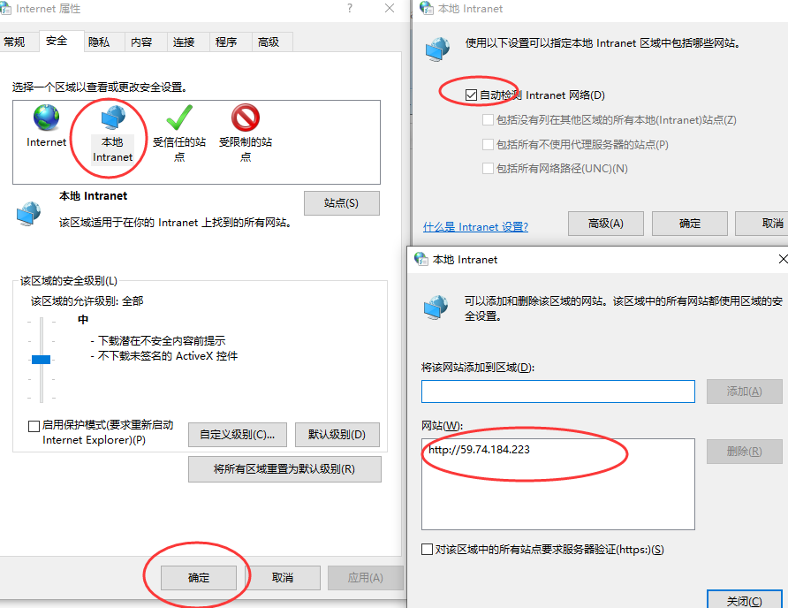

（三）广讯通登录不上，提示会话状态失败。

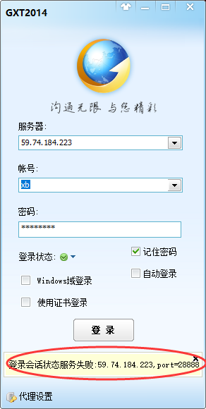
- 检查是否设置了代理设置，如设置了，取消掉
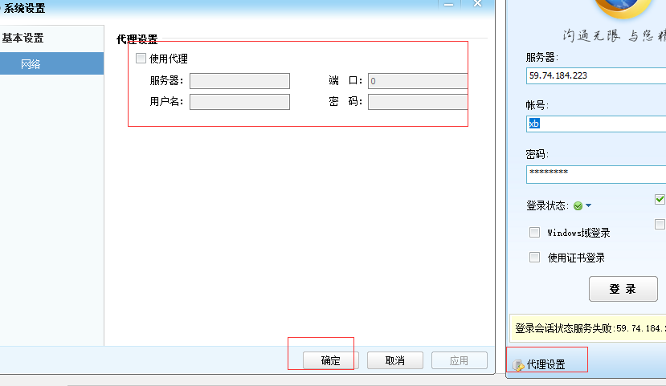
- 查看ie是否脱机状态使用，可打开ie如提示脱机使用，点击联网既可
- 查看Internet选项是否设置了代理，如设置请取消，或者重置下ie浏览器
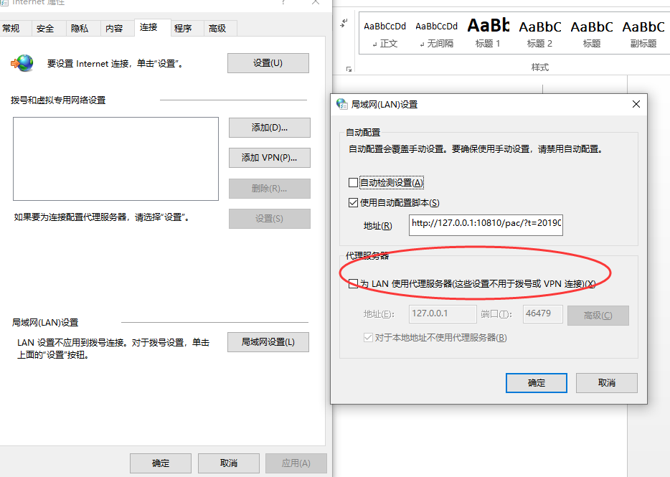
- 重新安装广讯通，排除杀毒软件阻止运行问题

